PRIMER PARCIAL SSEE de MT 2023
Problema 1: (40%)
En la red de la Figura 1, se pretende dar un respaldo mutuo para ambas salidas dibujadas de 15 kV y 22 kV,
mediante la incorporación de un transformador 15/22 kV como se muestra. Los tramos de cable de la red secundaria de 22 kV son cortos como para ser despreciables a los efectos del cálculo. Se asumirá que la potencia máxima que carga el semianillo de 22 kV es 2 MVA.

a) Seleccionar la corriente de cortocircuito soportada y la corriente nominal de todos los seccionadores bajo carga de la salida dibujada de 15 kV, teniendo en cuenta que por razones de estandarización deben ser del mismo modelo todos ellos. Se cuenta con una familia elegible con las siguientes características:
Clase = 17,5 kV - 24 kV - 36 kV
Icc (1 seg)= 3 kA - 5 kA - 8 kA
I nom = 80 A - 150 A - 200 A

b) Seleccionar la corriente de cortocircuito soportada y la corriente nominal de los disyuntores de salida en la barra de 15 kV, asumiendo que serán todos iguales por estandarización, y que el peor caso en cuanto a manejo de cargas será el de la salida de 15 kV dibujada.
c) Seleccionar los disyuntores de transformador (lado 15 kV y lado 31,5 kV) de la primera estación.
d) Especificar los Transformadores de Intensidad del transformador (lado 15 kV y lado 31,5 kV) de la primera estación, sabiendo que del lado de 31.5 kV se conectara un relé de Sobrecorriente y diferencial y un amperímetro; y del lado de 15 kV el relé diferencial.
e) Durante el funcionamiento de las instalaciones, se produce una falla en el amperímetro conectado en 15 KV; explique brevemente como realizaría el cambio del mismo, sin interrumpir el servicio (manteniendo en servicio la estación transformadora)

Para los disyuntores se cuenta con una familia elegible con las siguientes características:
Clase = 17,5 kV - 24 kV - 36 kV
Icc (1 seg)= 3 kA - 5 kA - 8 kA -12 kA - 16 kA - 25 kA
I nom = 80 A - 150 A - 200 A - 400 A - 630 A

Problema 2: (30%)
Se desea proteger ante impulsos de rayo los primarios de transformadores de 15/0,4 kV conectados desde de una salida de Estación. Esta red, de tensión nominal 15 kV, tiene el neutro no rígidamente aterrado en la Estación, y se ha estimado que la sobretensión transitoria máxima ante fallas a tierra nunca será mayor a 1,65 veces la tensión estrellada máxima posible de la red.
Para estos equipos se desea tener un margen de protección de no menos de 28 %. Se va a realizar una compra, para la cual se consiguen dos posibles proveedores, que envían la siguiente información técnica (hojas de catálogo):
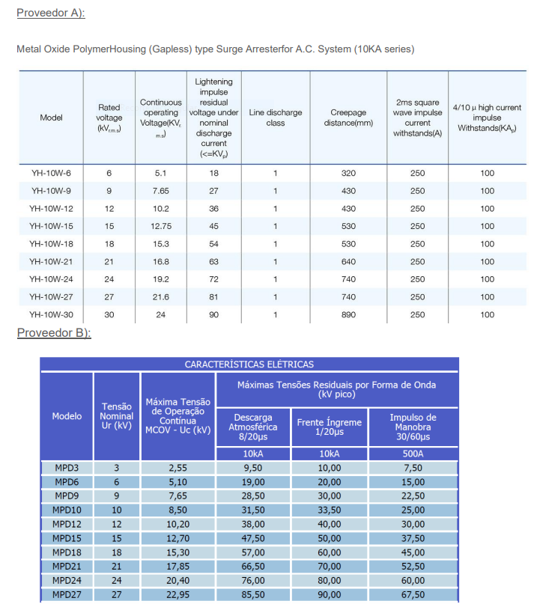
a) Que modelos de cada posible proveedor elegiría para hacer consultas sobre precios y plazo de entrega.
b) Que información adicional pediría en cada caso, que pudiera ser relevante.
c) Si en algún momento la red pasara a quedar con el neutro aislado, evalúe la conveniencia de cada uno de los modelos a consultar de la parte 1).
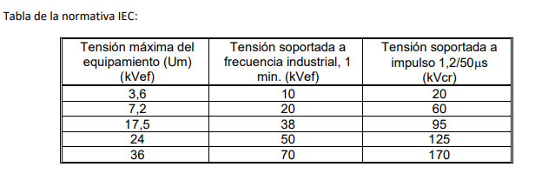

Figura 1
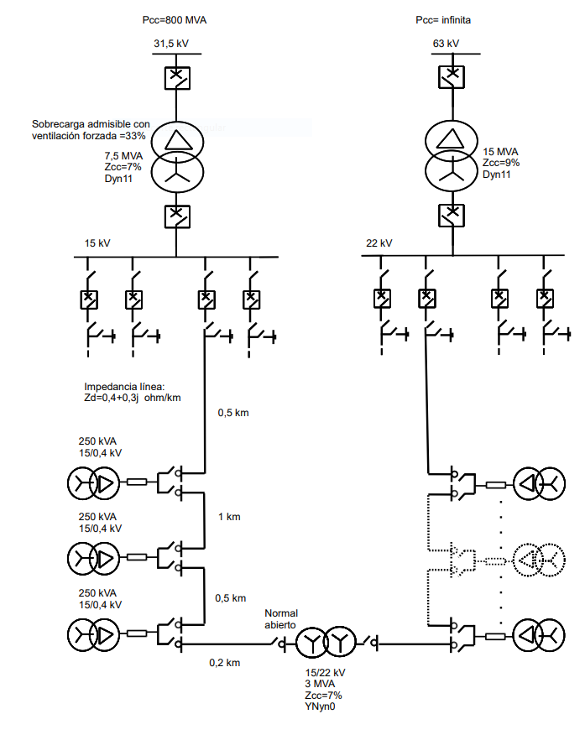

Problema 3 (30%)
a.-Se le encomienda el diseño de la malla de puesta a tierra de una nueva subestación transformadora. Se le indica el terreno donde se instalará la subestación. Indique cuales son los parámetros necesarios para poder realizar el diseño, y como obtendría cada uno de ellos. Explicitar.
b.- Que son las tensiones tolerables, como se obtienen sus valores y en caso que se necesite incrementar los mismos, como lo realizaría.
c.- ¿Qué factores afectan la corriente de cortocircuito a tierra calculada por el método de las componentes simétricas, para el diseño de una malla de tierra? Explicar.

